Laporan Pelatihan W3School

Pertemuan 3

**“Cascading Style Sheets (CSS) adalah suatu bahasa stylesheet yang digunakan untuk mengatur tampilan sebuah dokumen yang ditulis dalam bahasa markup.”**

1. CSS Selectors

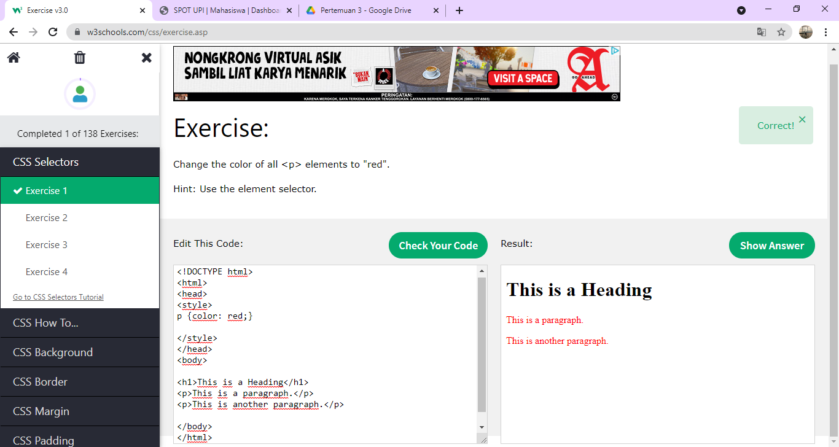

Gambar diatas memerintahkan untuk menggunakan CSS untuk mengubah semua warna pada paragraf menjadi warna merah. Kemudian masukanlah code p{color: red;}. Dan hasilnya pun paragraf akan berubah fontnya menjadi warna merah.

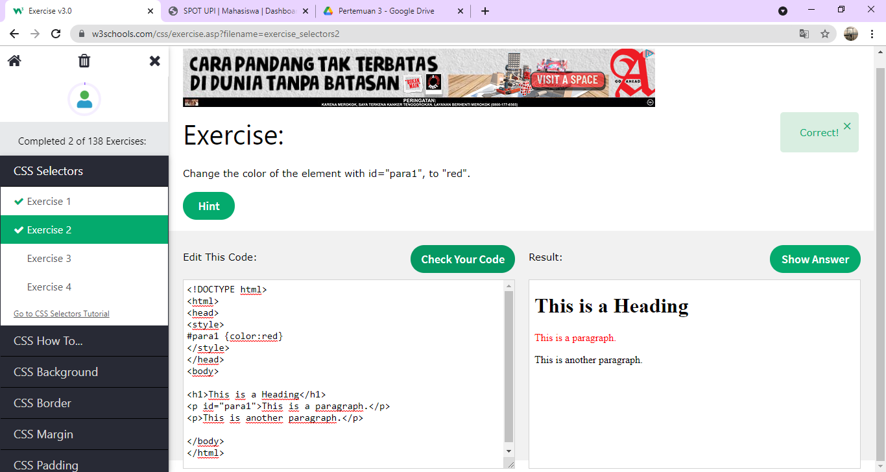

Ubah warna pada paragraf 1 dengan warna merah menggunakan code #para1 (color: red;)

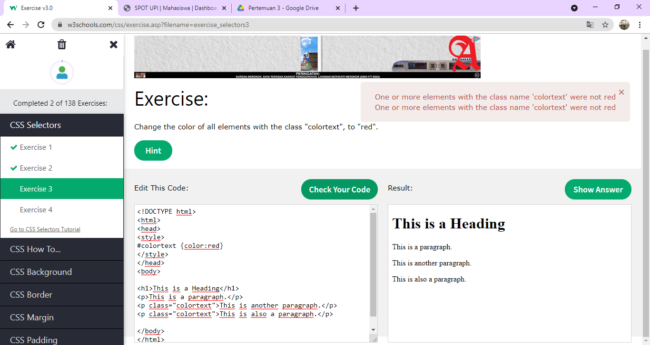

Mengubah semua element dengan warna merah menggunakan code #colortext (color:red) ternyata codenya salah.

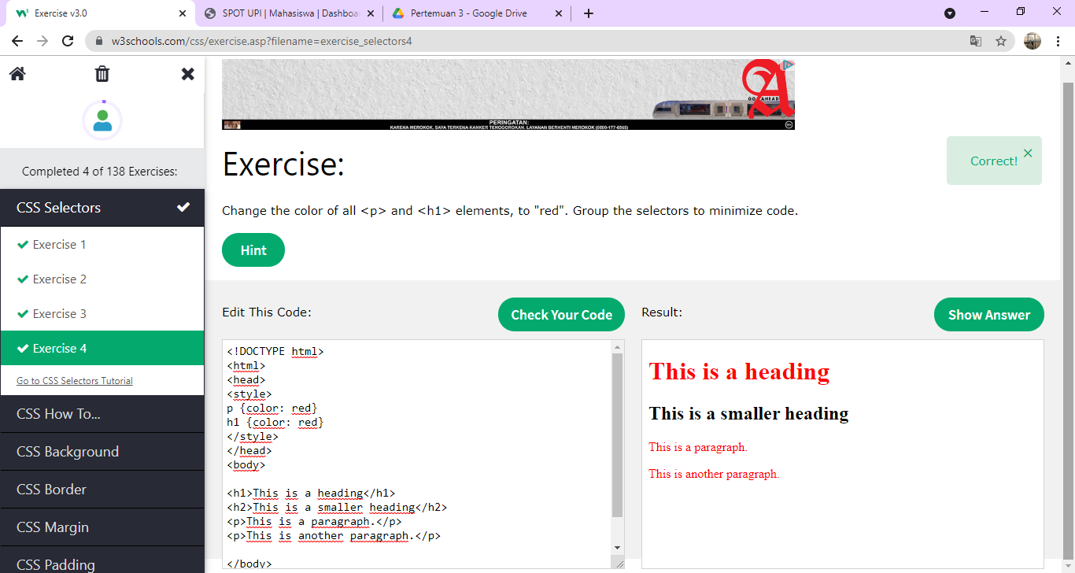

Ubah paragraph dan heading 1 pada grup selector dengan warna merah menggunakan code   
p{color: red} h1 {color: red}. Maka paragraph dan heading berubah warnanya menjadi merah.

1. How to Add CSS

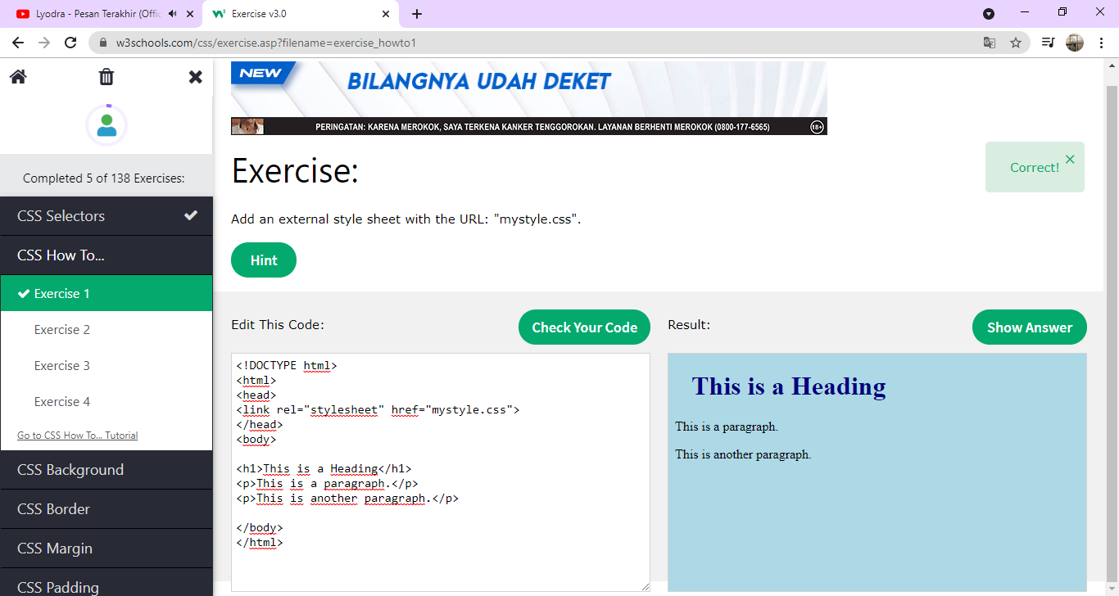

Tambahkan style sheet URL : “mystyle.css” maka setiap codingan akan terhubung ke URL “mystyle.css” tersebut dan pada codingan nanti kita hanya menambahkan code code saja dan code tersebut aka merujuk ke “mystyle.css”. Jadi kita tidak perlu melakukan peraturan di codingan tetapi peraturannya sudah ada di “mystyle.css”.

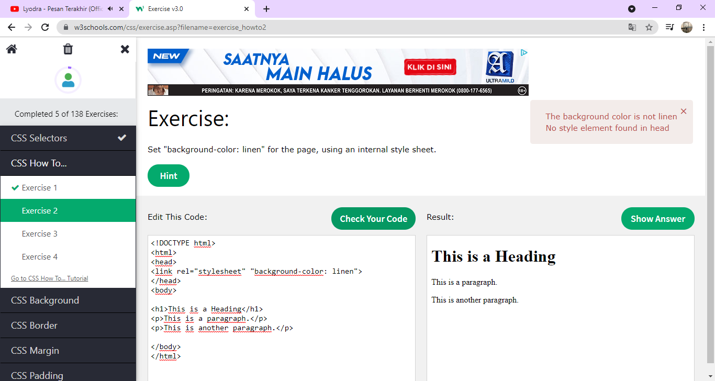

Setting bekron dengan warna linen menggunakan code link rel=”stylesheet” “background-color: linen” dan ternyata salah.

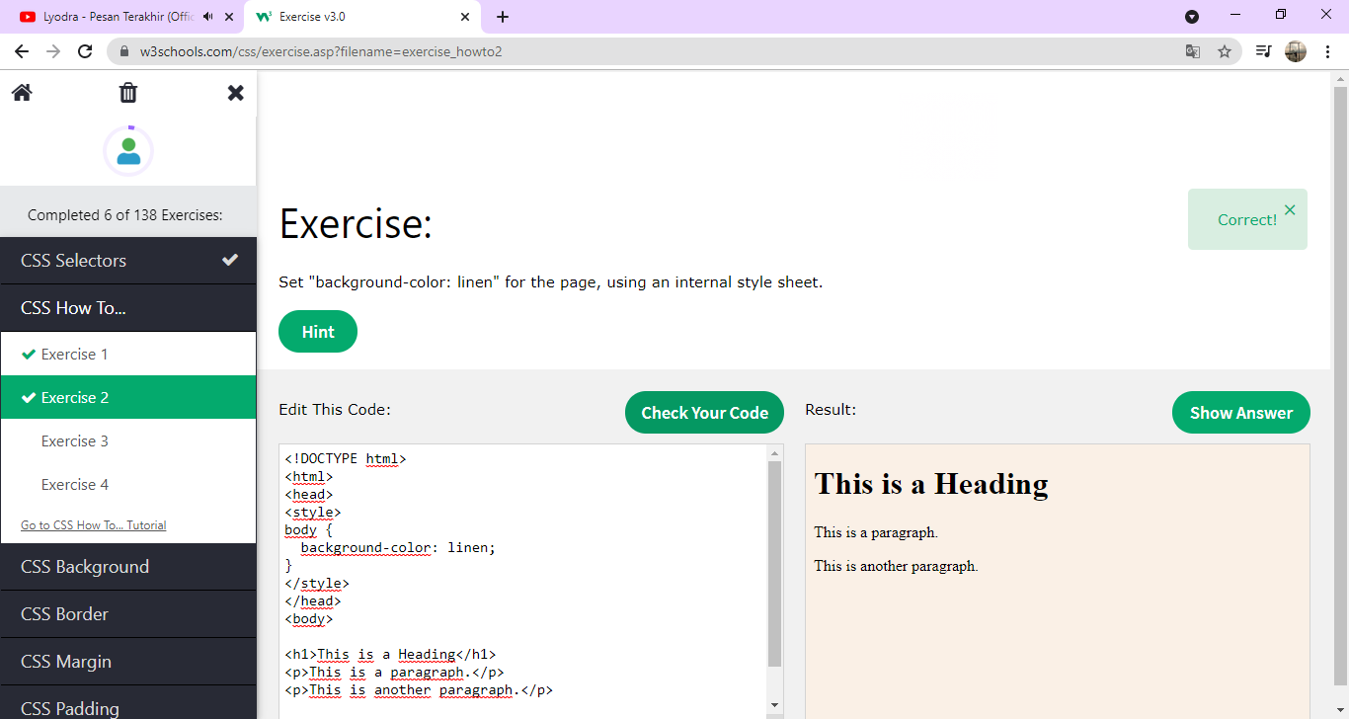

Dan yang benar menggunakan code <style> body { background-color: linen;} </style>.

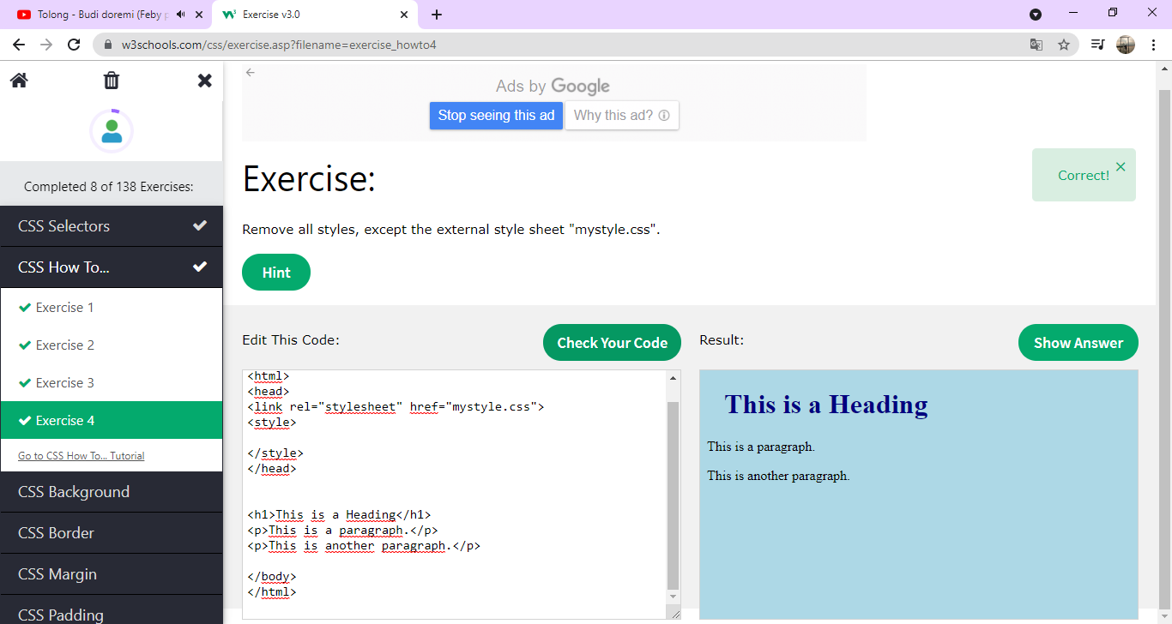

1. CSS Background

